СРЕДНЕЕ ОБРАЗОВАНИЕ В ОХАНСКЕ В ДОРЕВОЛЮЦИОННЫЙ ПЕРИОД.
ЖЕНСКАЯ ГИМНАЗИЯ.
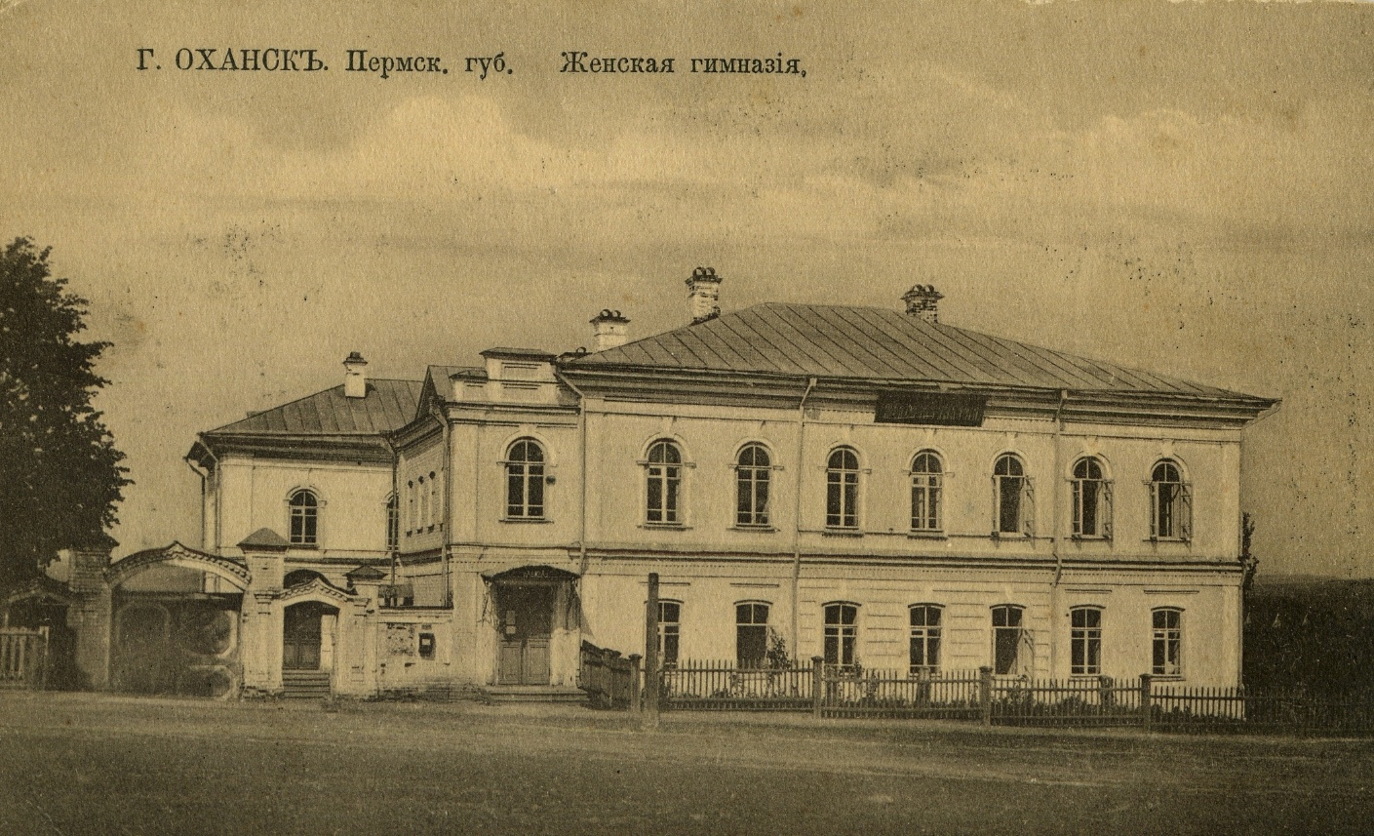
На снимке: Оханская женская гимназия (фото Я.Н.Пермякова, до 1918 г.)
Женская гимназия Оханска ведет историю с женского приходского училища, открытого 18 июля 1872 года. В 1870-е, 1880-е в нем работали две учительницы: Трубинова Аделаида Павловна (дочь чиновника) и ее помощница по рукоделию Попова Александра Николаевна*, затем – Соболева Лидия.
К 1887 году женское училище преобразовали в женскую прогимназию, начальницей которой являлась Губанова Мария Алексеевна. Преподавательский коллектив состоял тогда из десяти человек. 1 сентября 1901 года прогимназия стала трехклассной (в этот год в ней училось 45 девочек), затем – четырехклассной (к 1903) и шестиклассной (к 1904).
В августе 1905 года появился седьмой класс, и учебное заведение получило статус гимназии. В 1906-м здесь открылся восьмой класс. Гимназия располагалась в двухэтажном каменном здании, приобретенном в 1899 году у купца Н. К. Бахтиярова и перестроенном земством (оно же и содержало гимназию). В 1907 году это здание считалось самым большим и красивым в Оханске. На верхнем этаже находились пять классов, кабинет начальницы гимназии и библиотека, на нижнем этаже – три класса, физический кабинет, комната для занятий языками, комната врача и учительская. Кроме того, существовало общежитие для 20 девочек из бедных крестьянских семей. Для женской гимназии обязательными предметами являлись: Закон Божий, русский язык, арифметика с приложением к счетоводству и основы геометрии, география всеобщая и русская, история всеобщая и русская; «главнейшие понятия из естественной истории и физики, относящиеся к домашнему хозяйству и гигиене», чистописание, рукоделие, гимнастика. К необязательным предметам относились языки, рисование, музыка, пение и танцы. После окончания гимназии ее выпускницы могли работать педагогами или заведовать сельскими школами. В 1909 году в гимназии училась 261 ученица, в 1912 – 289, в 1914 – 328 (из них чуть более трети – из Оханска). июля 1917 года началось строительство нового здания для гимназии. Средства на ее строительство изыскал Я. К. Морозов. Женская гимназия закрылась в 1918 году. Инспектор прогимназии в 1903-1904 – вдова чиновника Мейер Раиса Михайловна, начальницы гимназии (с 1905) – Каменская Мария Васильевна**, Надеждина Ольга Семеновна***, Егорьева Елена Владимировна.
*Дочь оханского протоиерея Н. А. Попова.
**Уволена в 1905 за «революционную деятельность».
***Окончила Уфимское епархиальное женское училище.

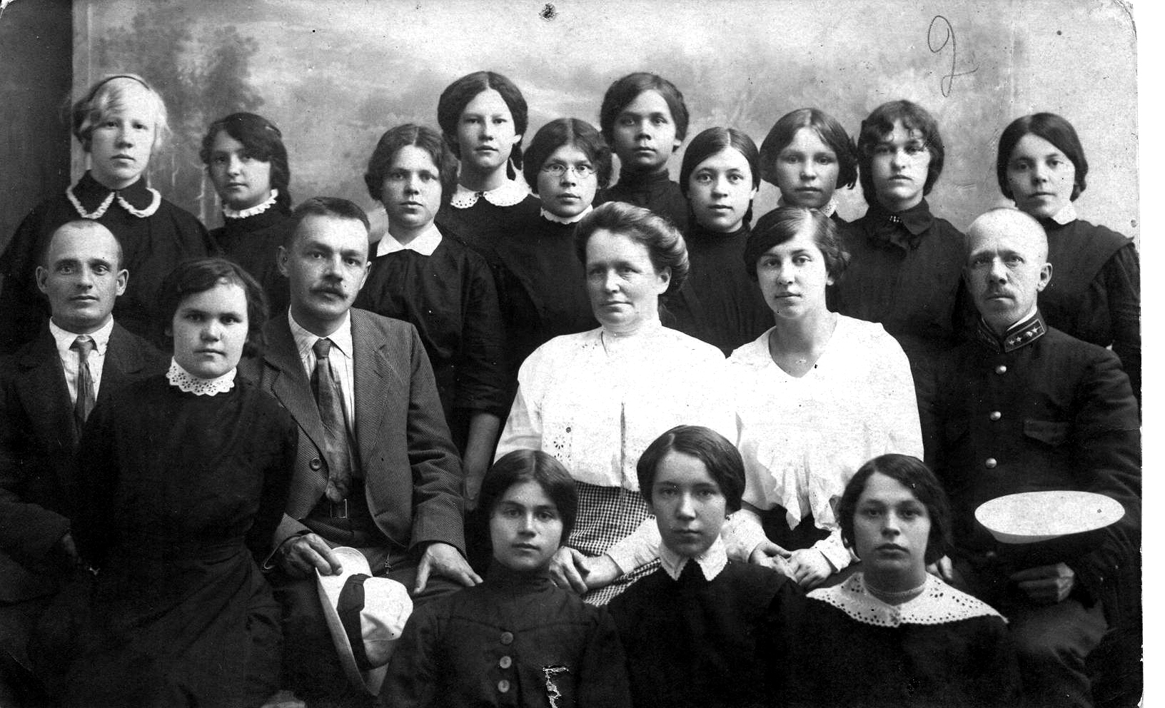
На снимке: учащиеся Оханской женской гимназии с преподавателями. Среди гимназисток - Черемных Е. (будущий учитель математики Оханской средней школы), и Кузнецова Н., жительница Оханска, потерявшая в войну единственного сына.
Как сказано выше, здание под женскую гимназию было приобретено у купца Бахтиярова. Вот как проходила эта покупка и что об этом повествуют архивные документы. 26 апреля 1899 Оханский 2-й гильдии купец Николай Константинович Бахитяров и Поверенный Оханской уездной земской управы, председатель Земской управы Статский советник Григорий Иванович Коронатов заключили договор купли-продажи недвижимого имения, на следующих условиях: Н. К. Бахитяров продал Оханскому Уездному земству за 12 тысяч рублей «под помещение предполагаемого к открытию Женского профессионального училища и Начальных училищ недвижимое имение, заключающееся в усадебной земле коей мерою: по Успенской улице – 32 сажени, а по Присутственной улице – 33 сажени, всего 1256 кв. сажень, с выстроенным мной на оной двухэтажным каменным домом, таким же флигелем и надворным строением; состоящим в г. Оханске, на углу улиц Успенской и Присутственной, в межах домов: по Успенской – Красильникова, по Присутственной –Свигузова; доставшееся мне Бахтиярову с торгов в Оханском Съезде Мировых судей и по данной, совершенной Пермским нотариусом Балдиным, отмеченной в реестре крепостных дел Пермского нотариального архива 27 февраля 1882 г.»(Основание: ГАПК. Ф. 72. Оп. 1. Д. 387. Л. 2-2 об.).
В свою очередь этот земельный участок Н. К. Бахтиярова образовался за счет покупки им в 1881-1882 гг. двух более мелких участков: первый был куплен им 13 декабря 1881 г. у Оханского мещанина Матвея Васильевича Масалкина за 165 рублей: «усадебное место земли мерою в длину по улице 15 сажен, поперек во двор и огород 33 сажени, всего 495 кв. сажен, состоящее в г. Оханске по Успенской улице, в межах домов с правой стороны купчихи Марии Бахтияровой, с левой крестьянина Василия Красильникова, задами же крестьян Свигузова и Плешкова» и второй, смежный участок, ранее принадлежавший купеческой жене Марии Павловне Бахтияровой был утвержден за ним всего за 199 рублей, по данной, совершенной Пермским нотариусом Балдиным, отмеченной в реестре крепостных дел Пермского нотариального архива 27 февраля 1882 г.: «деревянный дом с таковым же погребом и землей. коей мерою: длиной по Успенской улице 17 сажен и поперек во внутрь двора по Присутственной улице 33 сажени, а всего 561 кв. сажень, в межах усадебных мест по Присутственной улице – наследников крестьянина Свигузова, а по Успенской – мещанина Масалкина» (Основание: ГАПК. Ф. 72. Оп. 1. Д. 387. Л. 4-4 об.).
Вопрос о покупке дома и земельного участка, принадлежавшего Н. К. Бахтиярову решался 2 марта 1899 г. на XVI Чрезвычайной сессии Оханского Уездного Земского собрания в связи с вопросом размещения в доме Бахтиярова помещений Уездного Съезда или открытия в нем Профессионального училища, о необходимости которого возник вопрос еще в 1893 г. В интересах земства решено было купить дом Бахтиярова «для помещения училища и других земских учреждений, так как он при стоимости в 30-40 тысяч продается всего за 12 тысяч, и будет стоить земству всего 9 тысяч, так как 3 тысячи дает городское общество, а вопрос о постройке дома для Уездного Съезда отложить впредь до возбуждения вопроса о постройке дома для Земской Управы, так как занимаемый ею теперь дом и ветх и тесен… И приспособление его для Уездного Съезда потребует значительного ремонта, чего можно вполне избежать если предназначить его для профессионального училища, начальных училищ и других земских потребностей, как например, для торгового кустарного склада и проч.» .
Дом у Н. К. Бахтиярова для предполагаемого к открытию женского профессионального училища и начальных училищ было решено купить на следующих условиях: 1) за последнюю назначенную г-ном Бахтияровым цену в 12 тысяч рублей; 2) уполномочить управу для совершения купчей крепости с выдачей г-ну Бахтиярову 5 тысяч рублей немедленно, образовавшихся посредством ежегодных отчислений по смете на постройку Земского дома, а на оставшиеся 7 тысяч рублей выдать Бахтиярову долговой документ, с условием уплаты в январе 1900 г.; 3) расходы по совершению купчей крепости в размере 150 рублей несет Бахтияров, остальные – земство; 4) передача Бахтияровым дома земству должна быть произведена немедленно по совершению купчей крепости, за исключением подвала, который остается в пользовании Бахтиярова до осени с.г.; 5) деревянный флигель при доме Бахтиярова, согласно заявлению его остается во владении Бахтиярова, но с тем, что он обязан снести его по первому требованию Земской управы» (Основание: ГАПК. Ф. 72. Оп. 1. Д. 387. Л. 14-14об.).
22 апреля 1899 г. Н. К. Бахтиярову было выдано удостоверение из Оханской Городской управы, на принадлежащее ему «недвижимое имение, состоящее из усадебного места, находящегося в г. Оханске, на углу Успенской и Присутственной улиц, с возведенным на нем каменным двухэтажным домом, одноэтажным флигелем и надворным строением, значится записанным в ведомости по городской оценке под № 278 и для обложения разными сборами на 1898 г., оценено в 2 тысячи рублей; не имеет недоимок по сбору государственных и городских налогов, а равно губернского и уездного земского сборов» (Основание: ГАПК. Ф 72. Оп.1. Д. 387. Л. 15.).

Преподавательский состав Оханской женской гимназии на 1916 год
Председатель попечительного совета Яков Карпович Морозов, исп. Обязанности председателя педагогического совета Ермий Иванович Петровский, начальница гимназии- Елена Вадимовна Егорьева, законоучители- протоиерей о. Александр Иванович Знаменский и о. В.В. Алексеев, преподаватели: Александр Александрович Знаменский, Петр Михайлович Клейн, коллежский регистратор Николай Иванович Кузнецов (он же делопроизводитель попечительного совета), Александр Семенович Рябов, Геннадий Васильевич Ювенский (он же секретарь педагогического совета), преподавательницы: Антонина Павловна Филиппова, Таисья Леонтьевна Лобанова, Маргарита Ивановна Анучина, Екатерина Михайловна Процерова, Евгения Васильевна Васильева, Анастасия Васильевна Торговичева, Феодора Всеволодовна Старкова, Елизавета Николаевна Прокурорская, Александра Андреевна Семенова, Анна Матвеевна Шанц, классные надзирательницы: Мария Александровна Знаменская, Софья Константиновна Роберт, Валентина Васильевна Седова и Елизавета Ивановна Феоктистова, врач- Анна Петровна Овчинникова.
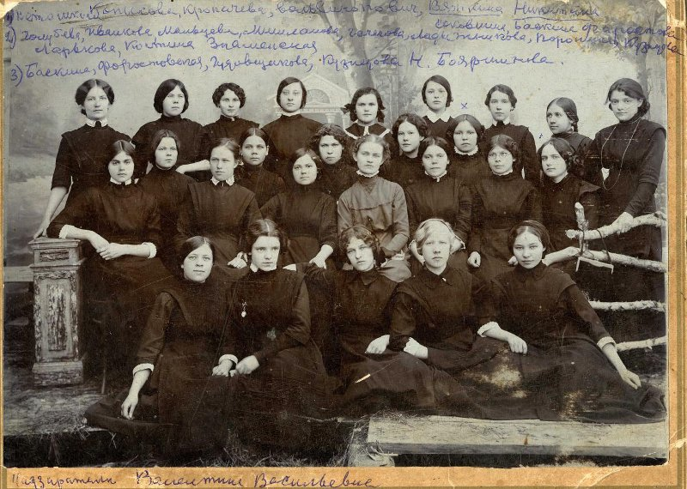
На фото: ученицы Оханской женской гимназии. Надпись на фото: 1)неразборчиво, Копысова, Кропачева, Вольвинпович, Вяткина, Никитина; 2)Голубева, Иванькова, Мальцева, Мишланова, Гочегова, Ладыжникова, Порошина, Кузнецова, Соковшина, баскина, неразборчиво; 3) баскина, Форостовская, Гудовщикова, Н. Бояршинова. Надзиратель- Валентина Васильевна (дата фото неизвестна).

Журналы Оханского уездного Земского Собрания 43 очередной и 37,38,39
чрезвычайных сессий с докладами Управы и Комиссий за 1912 год
(Оханск, типография П.П. Сбоева, 1913 г.)
Из доклада «О средних учебных заведениях и о дальнейшем развитии сети их в уезде»
Заботами уездного земства, как будет видно ниже, и при его солидных затратах материальных средств, на весь уезд учреждены и содержаться два средних учебных заведения- женская 8- классная гимназия и мужское реальное училище, оба в Оханске.
Первая, открытая сначала в составе 3-х классов- 1 сентября 1901 года, в истекшем отчетном году сделала шестой выпуск воспитанниц, из 8-го педагогического класса; второе открытое 1 октября 1908 года, только в составе первых трех классов, в отчетном году функционировало в составе шести классов, на будущий даст первый выпуск из 7-го, дополнительного класса, открытого сначала наступившего учебного года.
Женская гимназия учреждена и содержится всецело на средства уездного земства, при пособии от губернского, и незначительном, в сумме 500 рублей, из казны, а реальное училище на совместные средства земства, губернского и казны.
Единовременные затраты на первую вылились: от уездного земства в сумме 33910 руб. и губернского 5000 руб., на второе: от уездного 26 543 руб. и губернского- 10 000 руб., и от казны назначено на постройку здания- 107 482 руб. 75 коп., и на инвентарь- 20 000 руб.
Ежегодно уездным земством на первую затрачивается около 12 тыс. руб. и губернским, с начала по 2 тыс. руб., а с 1913 года по 3 тыс. руб. и на второе, уездным- по 10 тыс. и губернским- по 5 тыс. руб., а из средств казны остальная сумма потребная на содержание.
Приведенные подробности идут как бы в разрез с прошлогодним постановлением земского Собрания о том, чтобы доклады отличались наивозможной краткостью изложения, но Управа нашла нужным уделить им место, в виду того, что для большинства г.г. гласных входящих в состав Собрания впервые, они являются необходимыми для более полного ознакомления со взятою отраслью земской деятельности.
Только что высказанный довод побуждает Управу быть несколько более подробной при ознакомлении с современным состоянием означенных учреждений, к каковому она и переходит.
1)Женская гимназия.
Гимназия помещается в собственном двухэтажном каменном здании, приобретенном и перестроенном на средства земства, из дома принадлежащего ранее частному лицу- Бахтиярову. Покупная стоимость дома, перестройка его и приведение в настоящий вид, считая произведенную в позапрошлом году затрату на расширение окон, вышла в сумму 41 910 руб. 08 коп.
В верхнем этаже помещается пять классов, кабинет начальницы и библиотека, в нижнем- три класса остальных, небольшой- для занятий языками, физический кабинет, комната врача и учительская. В обоих этажах имеются небольшие зало и раздевальни. В общем занимаемое помещение, как по площади пола, так световой и объемным площадям далеко не может быть признано отвечающими своему назначению, в чем г.г. гласные изволят лично убедится при первом же своем посещении гимназии.
Страшная теснота некоторых классных комнат, совершенное отсутствие, как то требуется, отдельных специальных классов для рисования и рукоделия и других учебно- вспомогательных учреждений, крайне незначительный по размерам, не могущий хорошо вместить даже половины наличного состава учащихся, рекреационный зал, вот главные недостатки гимназического здания, являющиеся больным ее местом.
Отмечая это в третий, а вернее в пятый уже раз, Управа должна заметить, что благодаря увеличивающемуся с каждым годом заполнению гимназии с одной стороны, а с другой разного рода нововведениям в учебно- воспитательном деле, например, введение гимнастических игр, положение данного вопроса значительно обострилось и требует наивозможно скорейшего положительного разрешения.
Считая излишним вдаваться в доказательства всеми признанного и всем известного положения, что училищные помещения имеют огромное, одно из первенствующих влияний на общую постановку школьного дела, Управа представляет означенный вопрос на благоусмотрение Земского Собрания.
Существующий при гимназии попечительский Совет, в устранение отмеченной нужды, два году тому назад возбудил ходатайство перед Министерством Народного Просвещения об отпуске средств на расширение здания, но до сего времени ни какого ответа не получил.
Земству для разрешения предложенного вопроса, прежде всего следует стать на тот же путь и с своей стороны обратится к Министерству с соответствующим по этому поводу ходатайством. Главным лейтмотивом удовлетворения его должно послужить то обстоятельство, что до сего времени Министерством на женскую гимназию не затрачено нисколько на единовременные нужды и затрачивается весьма мизерная величина на ежегодное ее содержание, а между тем по принципу, который держится до самого последнего времени, заботы об удовлетворении нужд среднего образования относились к обязанности правительства, а на земство полагались лишь заботы о нуждах начального образования.
За последнее время, когда самое широкое развитие всех ступеней народного образования, как обществом, так и правительством, признанным долженствующим лечь краеугольным камнем намеченного переустройства правового положения страны, ее экономического подъема , отмеченный принцип нарушился, и, как всем известно, правительство наряду с развитием среднего и высшего образования, приняло широкое участие и в начальном, отпуская земствам пособия на содержание начальных школ и в то же время, не только не противодействует теперь, как бывало ранее, земской инициативе в развитии среднего образования, а наоборот поощряет ее, примеры чему целая серия вновь открытых за последние два-три года, средних учебных заведений в нашей Пермской губернии.
Вновь установившийся принцип- взаимопомощи, солидарности в деле дальнейшего развития разбираемой отрасли, имеющей общегосударственное, а в частности общеземское значение, нужно заметить совершенно правильный принцип, по мнению уездной Управы обеспечивает успех предлагаемого ею ходатайства, и по высказанным соображениям ставим его на положение права, а не обращения за подачкой, так как земство в данном случае, обращается к Министерству не за пособием. А за причитающейся с его стороны долей на содержание гимназии.
Чтобы иметь еще большую уверенность в успехе ходатайства, и как бы в подкрепление отмеченного принципа, земству следует и самому пойти в данном деле с материальной жертвой, и со своей стороны Управа предложила бы для этого образовать особый специальный фонд- на расширение здания гимназии. В основание фонда может быть положен свободный остаток в 1200 рублей фонда на постройку приходских училищ в г. Оханске, надобность в котором в настоящее время миновала, так как с постройкой нового здания реального училища, под приходские училища отойдет занимаемое сейчас реальным здание. Размер ежегодных отчислений- без обременения сметы, может быть установлен в той же величине, в какой отчислялось на образование означенного выше фонда, т.е. по 300 руб., о чем и представляется на разрешение Собрания.
И так, одна из главных сторон означенного земского учреждения, как видим, находится в положении далеко неудовлетворительном и требует серьезного к себе внимания, в каковом, мы уверены, недостатка со стороны Собрания не будет.
Учебно-вспомогательные учреждения, состоящие при гимназии, находятся в более или менее удовлетворительном состоянии., а что касается библиотеки, то даже в хорошем состоянии. Ученическая библиотека имеет 2393 названия и 3459 томов в общем на сумму
3261 руб. 94 коп. и фундаментальная-841 название, 1848 томов на сумму 1848 руб. 49 коп., а всего на 5110 руб. 43 коп. Физический кабинет, к концу отмеченного года, имел различных инструментов и приборов 491, с общей стоимостью в 1373 руб. 86 коп. Кабинет естественных наук находится на зачаточном состоянии, имея инвентарь всего лишь в 39 предметов на сумму 78 руб. 80 коп. прочих учебных пособий- атласов, географических и исторических карт, моделей для рисования и черчения, прописей и т.п. имеется 258 на 409 руб. 41 коп. Общая стоимость учебно- воспитательного инвентаря выражается суммой в 6972 руб. 50 коп.
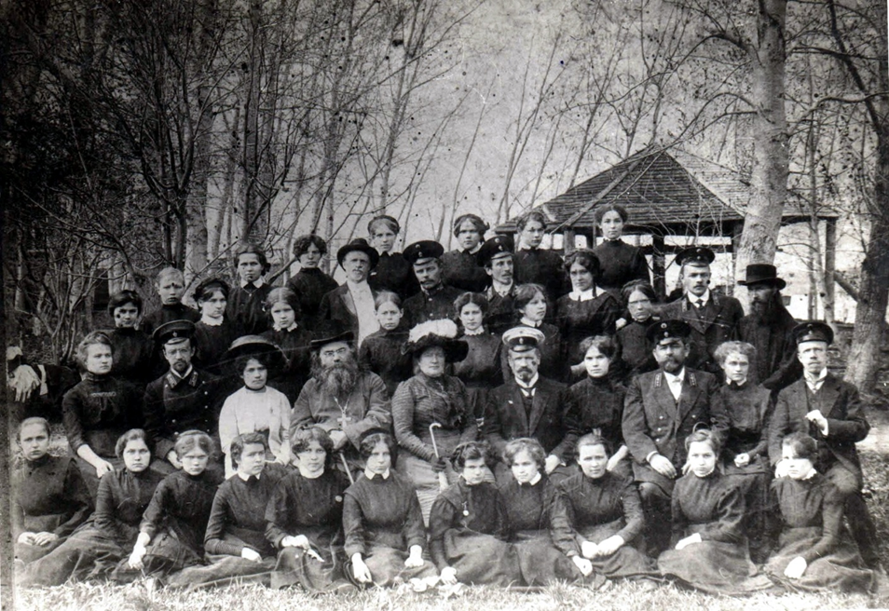
На фото: выпуск Оханской женской гимназии, 1913 год.
Общее число служащих в гимназии в отмеченном году было 20 человек, а именно: председатель педагогического Совета, начальница гимназии, законоучитель, 3 учителя наук в старших классах, 3 учительницы в младших, 2 учителя графических искусств, 1- пения, 2 учительницы рукоделия и французского языка, 1 учитель немецкого, 4 классные надзирательницы и 1 врач.
Отпуская подробности, относящиеся к распределению и обязанностям отдельных начальствующих и служащих лиц, Управа отметит, что у штатных должностей в отчетном году были вакантны- должность преподавателя словесности целый год, и должность председателя педагогического Совета с 1 января по декабрь. Продолжительным отпуском в течение года пользовался один преподаватель- математики- с 4 марта по 22 мая. Уроки вакантных должностей, а также преподавателя, находившегося в продолжительном отпуске, были распределены между наличным составом преподавателей и перерыва в занятиях, из-за отсутствия преподающих лиц, не было.
Причины столь продолжительного отсутствия одного из преподавателей, к тому же по одному из главных предметов, в отчете не указывается, но несомненно, они материального свойства- должность не замещалась для лучшего обеспечения остального персонала. Вряд ли нужно говорить, что подобная комбинация не может не отражаться вредно на постановке дела, но земство в этом случае бессильно, так как учебно-административная часть находится всецело в ведении Округа.
К сожалению, приходится заметить, что в ближайшем будущем нужно ожидать еще большего применения ее. Дело в том, что с 1 июля текущего года утверждены новые штаты жалованья, значительно повышенные для мужских средних учебных заведений и оставлены старые для женских. Это несомненно вызовет, что между прочим уже и сейчас наблюдается, стремление преподавательского персонала к переходу в мужские учебные заведения, где наверняка будет избыток их, а в женских получится недостаток. И теперь, то зло, на котором земство не раз уже останавливалось, -частая, крайне вредно отражающаяся на деле, смена преподавателей, будет наблюдаться в самом широком масштабе.
Уездное земство, к сожалению, не в состоянии принять меры к устранению отмеченного и остается высказать лишь искреннее пожелание, чтобы поскорей были проведены новые штаты, одинаковые с мужскими учебными заведениями и для женских.
Учащихся в гимназии к 1-му января текущего года- 289, с таким распределением по классам: ы 1-43, во 2-41, в 3-42, в 4-42, в 5- 38, в 6- 35, в 7-29 и в 8- 19. Таким образом в первых четырех классах количество превышало установленную для того норму, а в последних, с пятого, не достигало ее. По вероисповеданию все ученицы православные, а по сословию: 202 из 69% дети мещан, мастеровых и главным образом (42%) крестьян, а остальные 87 или 30% всех прочих сословий. По месту жительства родителей: 127 из живущих в Оханске, 124- в Оханском уезде и 38 иноуездных.
В силу неоднократных постановлений земских Собраний, преимущество при приеме в гимназию отдается местным жителям, а иноуездные принимаются лишь на свободные вакансии.
За отчетный год поступило в гимназию 52 ученицы, из коих в первый класс- 41, во второй- 7, в третий- 1 и в пятый-3, и выбыло за это же время 48 учениц, из них 4 по болезни, 8 по домашним обстоятельствам, 5 за поступлением на службу, 1 за поступлением на курсы, 6 за переводом в другие учебные заведения, 1 за смертью и 23 за окончанием курса в 8-м классе.
Общее число поданных прошений за отчетный год о принятии в гимназию было 113, выдержали приемные испытания 78 учениц, а оказалось возможным принять по числу свободных вакансий только 46, или 59%, по отношению к выдержавшим и 40,7% по отношению ко всей массе державших экзамен.
Успешность учащихся за отчетный год представляется по классам в таком виде:
В первом классе 34 из 37
Втором 39 из 41
Третьем 43 из 45
Четвертом 38 из 38
Пятом 33 из 38
Шестом 33 из 38
Седьмом 23 из 26
Восьмом 23 из 23
Средняя успеваемость за год по всем классам определяется в 93,2%, в предшествующем году она выражалась в 88,51%.
Окончило курс в отчетном году из 7 класса 23 ученицы, при чем 2 из них получили право на золотую медаль, 2 на серебренную, три ученицы оставлены на повторительный курс.
Возраст окончивших колеблется между 17 и 21 годом, исключая одной из окончивших 7 класс, поступившей в высшее учебное заведение, все остальные зачислились в число учениц 8 педагогического класса. В 8 классе в минувшем году обучалось 23 ученицы, которые все успешно и окончили, 3 со званием домашних наставниц и 20 со званием домовых учительниц, две из окончивших восьмой класс в настоящее время продолжают образование в высших учебных заведениях, одна служит на железной дороге, а остальные состоят учительницами в народных школах.
Из необязательных предметов в отчетном году в гимназии преподавались, кроме рисования, французский и немецкий языки, пение, гигиена и гимнастика.
Немецкий язык преподавался за особую плату с учащихся по 10 руб. в год с каждой ученицы, каковая плата шла на содержание преподавателя, а остальные все перечисленные предметы преподавались бесплатно.
Расход по содержанию гимназии в отчетном году выразился в следующих суммах:
На жалованье председателю педагогического Совета 499 р. 92 к.
-//- начальнице с квартирными 1166 р. 66 к.
-//- классным надзирательницам 1440 р.
-//- врачу гимназии 155 р.
Поурочной платы преподавателям в том числе и необязательных предметов 8162 р. 84 к.
За заведование библиотекой 240 р.
За должность секретаря по попечительству и педагогическому Совету 480 р.
За исполнение письменных работ- 300 р.
-//- временные уроки- 188 р.65 к.
На жалованье сторожам 660 р.
Учебные пособия, книги для библиотеки и канцелярские принадлежности 1070 р. 87 к.
На материалы для рукоделия, устройство годовых актов, командировки, пособия и разъезды 418 р. 45 к.
На все прочие расходы, отопление, освещение, содержание чистоты, ремонт и обзаведение мебелью 1100 р. 45 к.
Итого: 15882 р. 92 к.
В том числе со счета земства 12813 руб. 08 коп. и остальные 3069 руб. 84 к. со счета казенного пособия и специальных сумм…
…Для распоряжения земским ассигнованием и вообще для заведования хозяйственной стороной для гимназии, при ней попечительный Совет, в составе которого. Согласно ст. 2689 т. 11 ч. 4 свода законов, помимо лиц, назначенных от правительства, как непременных членов, входят лица обоего пола, избираемые теми сословиями и обществами, которые содержат за свой счет гимназию, в данном случае земством. Выборные члены попечительного Совета утверждаются согласно ст. 2690, того же тома законов, в должностях попечителем учебного Округа на три года. В ныне действующий Совет входят: Я.К. Морозов- он же и Председатель Совета, А.А. Салтыков, П.П. Любимов, П.Д. Подлипский, Н.Ф. Добротворский, Л.А. Васильева, А.А. Морозова, о. Михаил Соколов, И.И. Казаков и Н.П. Винокуров- десять человек и в качестве непременных членов начальница гимназии и директор реального училища.
В виду окончания с выборным годом срока полномочий попечительного Совета, земскому Собранию надлежит произвести выборы нового состава Совета. Закон не содержит в себе каких- либо ограничений относительно лиц, из коих могут быть произведены выборы членов попечительного Совета, а равно и не ограничивает числа их.
В истекшее трехлетие, как видно выше, в состав Совета земским Собранием было избрано 10 человек, а в предметствующее избиралось 15. Само собой разумеется по тем обязанностям, какие возлагаются на попечительский Совет, желательно, в интересах дела, чтобы в состав его вошли лица, интересующиеся земской деятельностью вообще, в частности жизнью гимназии, ее благосостоянием, через ту родственную связь, какая устанавливается через обучающихся в гимназии детей.
В отчетном году деятельность попечительного Совета выразилась в распоряжении поступающими на содержание гимназии средствами, в заботах о материальном вспомоществовании бедным учащимся, об улучшении материального положения учащихся, в заботах о физическом развитии учащихся и т.д.
Всего заседаний Совета было пять.
Перед земским Собранием попечительным Советом возбуждаются следующие ходатайства:
1.Об увеличении жалованья надзирательницам с 360 до 420 руб., по 60 руб. каждой, что на 3-х составляет 180 руб. Мотивом к увеличению жалованья служит установившаяся дороговизна жизни и недостаточность существующего оклада.
2.Тоже – на вознаграждение преподавателя пения на 30 руб.
3.О назначении кредита в 140 руб. за исправление письменных работ в 8-м классе.
4.Об увеличении кредита на книги, бланки и канцелярские принадлежности, вследствие увеличения числа учащихся на 80 руб.
5.На награды учащимся, по той же причине, на 10 руб.
6.Кредит на обзаведение и ремонт мебели на 60 руб. вследствие необходимости приобрести несколько книжных шкафов.
7.Кредит же на содержание чистоты и мелочные расходы попечительный Совет уменьшает на 140 руб.
Все остальные кредиты на содержание гимназии в будущем году, испрашиваются в суммах действующей сметы. Уездная Управа поддерживая, со своей стороны, изложенные ходатайства попечительного Совета ввела потребные для этого суммы в проект сметы, дополнив со своей стороны кредитом в 200 руб. на обычный ремонт здания.
Кроме указанных ходатайств попечительным Советом возбуждаются еще: о расширении здания гимназии и об увеличении поурочного вознаграждения с 60 руб. до 75 в старших классах. По поводу этих нужд говорится в начале доклада.
Помимо попечительного Совета при гимназии, по прежнему существует родительский Комитет, цель и назначение которого всеми мерами способствовать наилучшей постановке учебно-воспитательного дела.
Уездная Управа считает своей приятной обязанностью засвидетельствовать перед Собранием, что Комитет, состава истекшего учебного года, во главе с Председателем его М.И. Васильевым, проявил особую интенсивную деятельность и с честью выполнил свое назначение. Из более крупных его мероприятий для достижения поставленной ему задачи, следует отметить следующие. По его инициативе и на средства собранные по подписке, частью устройством спектакля и частью полученные от земства в пособие, со второй четверти учебного года соорганизованы внеклассные занятия с малоуспевающими ученицами, услугами которых пользовались 84 ученицы из всех классов. Мера эта оказалась весьма реальной, повысив значительно успеваемость учащихся. Своим моральным воздействием Комитет поддерживал существование ученической столовой.
По его же, затем, инициативе и небольшом пособии в конце учебного года соорганизована научная экскурсия для учениц 8 класса в Финляндию и Петербург. Огромное развивающее значение подобных ученических экскурсий давно доказано и всеми признано, почему считаем излишним распространятся о заслугах Комитета в данном направлении.
Путем часто устраиваемых заседаний, нередко при участии педагогического персонала, для обсуждения разного рода мер к лучшей постановке учебного дела и к удовлетворению духовных запросов учащихся, Комитет внес живую струю в жизнь гимназии, несомненно оказавшую плодотворное влияние на общую постановку дела. Такая деятельность комитета вполне заслуживает благодарности.
На организацию вышеозначенной экскурсии, по ходатайству попечительного и педагогического Советов гимназии и родительского Комитета, уездной Управой отпущено за счет сверхсметных расходов по содержанию гимназии 100 руб., представляя о чем она ходатайствует перед Собранием утвердить сделанное ей распоряжение.
Ученицы воспользовавшиеся поездкой в числе 19 человек через попечительный Совет, выражают Земству свою искреннюю благодарность за проявленную им заботу и удовлетворение их духовных запросов.
Педагогический и попечительный Советы гимназии, вполне удовлетворившись результатами предпринятой поездки, возбуждают перед земским Собранием ходатайство о ежегодном ассигновании какого-либо пособия означенной цели.
Уездная Управа, со своей стороны, ходатайства эти весьма поддерживает и позволяет себе высказать, что в отношении нашей гимназии, 70% которой являются дети деревни и в подавляющем большинстве случаев, с окончанием гимназии вновь возвращаются туда же, экскурсии являются особенно желательными, а затрата на них в 150-200 руб.- продуктивной.
Закончив этот отдел доклада, Управе приходится перейти, к сожалению, все той же «Печальной лебединой песне», об изгнании младенцев, которая старым гласным достаточно уже успела размотать нервы.
В текущем году в весенние и осенние приемные испытания подано прошений о поступлении 125, более прошлого года на 26, выдержали испытания и представили свидетельства из других гимназий 78, из коих оказалось возможным принять только 64. За бортом осталось: из выдержавших испытания 14 или 18%, а из все массы торкавшихся 61 или 49%.
114 человек из этой массы дети местных жителей города и уезда и 11- иноуездных, принято из первой категории 60, из второй -4
Обращаясь к истории оказывается, только самые первые годы жизни гимназии, и то благодаря тому, что была возможность принимать со значительным перевесом против установленной нормы, обходилось дело «без изгнаний», а затем они стали систематически из года в год повторятся.
Уездной Управе, как и всегда, но в значительно сильнейшей степени и с большим натиском пришлось, в особенности много в средине августа- в самый острый момент полученных огорчений, выслушать, и продолжать теперь выслушивать, заявление неудовольствий по этому поводу. Подавляющее большинство базируют их на почве платежа земских сборов, заявляя в самой резкой форме, что земство, беря с них причитающиеся сборы, из коих соответствующие доли идут и на содержание гимназии, не вправе отказывать в приеме в нее их детям. Аргумент весьма справедливый, убедительный, по основному принципу не допускающий возражений.
Положение оппонента здесь становиться не из завидных, ему приходится выступать не с возражениями по существу, а вдаваться в причины создающие отмеченное положение. Приходится заявлять, что земство прекрасно знает свои обязанности перед плательщиками, но вследствие финансовых своих затруднений, по отсутствию средств, оно лишено возможности устранить отмеченный фактор, сравнять в разбираемом случае всех плательщиков. На это объяснение следует заявление: «Нужно сократиться в чем-либо другом», или «Земство не отказывает же, однако, ни кому из населения в подаче медицинской помощи и по мере надобности увеличивает штат медицинского персонала, число больничных коек, нанимает квартиры для больных, когда больницы их не вмещают». «Здесь земство поступает сообразуясь с требованиями жизни, не считаясь, как бы, со средствами, а в вопросе об образовании, не менее во всяком случаем важном по существу, идет как бы другим путем», и тому подобные возражения.
Много приходится Управе затрачивать труда и времени, чтобы убедить в противном, и, может быть, в некоторых случаях, имеет успех, но это не разрешает задачи. Кадр выброшенный из гимназии с каждым годом растет, с ним растет недовольство земской деятельностью, требования предъявляются в более резкой форме и благодаря численному росту их, становятся настойчивей и справедливей.
Ранее они заявлялись отдельными лицами в письменной или устной форме, а теперь начинают поступать скопом, как это имело место в средине минувшего августа, тотчас по объявлении педагогическим Советом гимназии результатов приема, когда в Управу явился целый десяток обиженных родителей для заявления своих претензий.
Все это. Конечно, не ново, мы уверены, известно большинству, если не всем и вновь вступившим гласным, но Управа не только не вправе замолчать об этом, а обязана при каждом подходящем для этого случае, заявлять тому, кого это касается и не ограничиваться только этим, а идти дальше, она обязана изыскивать и предлагать те или иные меры к удовлетворению справедливых домогательств своих плательщиков.
С этой целью ей и делаются означенные заявления, сводящиеся в большинстве случаев, к определенно выраженному желанию об открытии при гимназии параллельных классов.
Таким же путем желал разрешить означенный вопрос и попечительный Совет гимназии, входивший к очередному Собранию еще 1906 года с ходатайством об открытии с 1907 года первого параллельного класса при гимназии. Уездная Управа, не возражая тогда в принципе против предложения, обратила внимание Собрания, что открытием одного параллельного класса не достигается цели, придется открывать за первым второй, третий и так по крайней мере до 4-го включительно, что вызовет в результате ежегодный расход не в 500 руб., как расчитывал тогда попечительный Совет, а в значительно большей сумме, по крайней мере в четверо, и кроме того потребуются единовременные затраты на расширение здания и на обзаведение.
Сметная комиссия, на предварительное заключение которой поступило означенное ходатайство высказалась за отклонение его, в виду не имения средств на это, но Собрание, по просьбе представителя Духовного Ведомства о. Бусыгина решило оставить означенный вопрос открытым, благодаря такому решению в следующем очередном Собрании, сессии 1907 года, вопрос о параллельных классах является вновь, в виде ходатайств попечительного и педагогического Советов гимназии, об открытии, так называемых, чередующихся параллельных классах дешевого типа с первого по 7-й включительно, с затратой в первые три года по 585 руб., а с четвертого по 1175 руб. По поводу этого ходатайства, уездная Управа приводя данные, что стоимость содержания параллелей ы результате должна выразится в значительно больших величинах, чем определяются Советами, говорит: «Раз у земства явилась бы материальная возможность разрешить нужды среднего женского образования, то гораздо целесообразней сделать это путем открытия в уезде женских прогимназий, но не путем открытия параллельных классов. Централизация в этом случае, достигнув, возможно, некой экономии не в интересах самого дела, а главное- в прямой ущерб интересам населения». Сметная комиссия высчитавшая, как и Управа, расходы на классы в значительно больших суммах, чем проектировались они Советами, высказались за отклонение ходатайства и Собрание, после продолжительных и весьма оживленных дебатов на эту тему, при участии представителя педагогического Совета Любимова, согласилось с комиссией и открытие классов было отклонено.
На последующих Собраниях вопрос о параллельных классах вновь не раз возникал в разных комбинациях, причем с открытием в уезде новых городских училищ, с предоставлением доступа в них девочек, стали раздаваться голоса о необходимости открытия параллелей при старших классах, начиная с 5-го, а не с младших.
Практика текущего года, первого после сделанных выпусков из вновь открытых городских училищ, подтверждает верность последнего предположения. Из числа державших в текущем году испытания в гимназию, было 4 из окончивших курс в Нытвенском и Очерском городских училищах.
Беря во внимание, что в самом ближайшем времени в уезде откроется еще два городских училища, а с другой стороны, что наплыв в них девочек с каждым годом становится интенсивней, а в некоторых классах существующих училищ даже и сейчас число их превышает мальчиков, и наконец в третьих, не потерянную окончательно надежду на открытие доступа девочкам в Оханское городское училище, уездная Управа, с своей стороны признает также более целесообразным, если ставить на очередь вопрос об открытии параллельных классов при гимназии, то начиная с 5-го класса, а не с 1-го по следующим соображениям.
Не далее как на будущий год в трех существующих городских училищах окончили курс 30 девочек.
Вне всякого сомнения, имея к тому же пример своих подруг, поступивших в гимназию ныне, большинство их, если не все, будут стремится попасть в гимназию, но при существующем положении безрезультатно. Определившийся состав гимназии к началу учебного года представляется в таком виде: в первом классе 46 учениц, во втором 45, в третьем 43, в четвертом 45, в пятом 47, в шестом 40, в седьмом 38, в восьмом 23, всего 327. По пятый класс включительно, как видим, комплект учащихся значительно превышает установленную норму и при наличии постоянного избытка кандидаток в первый класс, не может быть и речи о свободных вакансиях в старших- они всегда будут замещаться собственными кандидатками. Для оканчивающих, следовательно, курс городских училищ, двери гимназии в ее настоящем составе, навсегда закрыты, и разве только через случайную какую лазейку удастся когда попасть одной –двум, а остальные обречены оставаться за бортом. Число таких даже для будущего года выльется в 30 и с каждым годом, как выше указано, число это должно расти.
Если земство крайне печалит, заботит и оно не может примириться с фактом ежегодного выбрасывания из первого класса, то еще в большей степени тяжело мирится с ожидаемым выбрасыванием из старших классов. Сейчас одна сторона главная- дети, по молодости, в большинстве случаев, относятся безразлично к этому факту и обиженными являются обыкновенно родители, а тогда обиженными будут обе стороны. Оканчивающие курс в городских училищах представляют собой вполне сознательный элемент, как по возрасту, так и умственному развитию, и им, пожалуй, тяжелей, чем их родителям, переживать полученное огорчение из-за оставления за дверьми школы.
Надвигающийся новый прискорбный фактор, во много раз ухудшающий положение дела, сам по себе по сравнению с положением в количественном отношении значительно превосходит его. Для поступления в первый класс ежегодно имеется, и так будет впредь, 40-45 вакансий, а для поступления в пятый ни одной или самое большое одна- две случайного характера. Это в связи с ожидаемым значительным наплывом кандидаток в пятый класс, служит рельефным показателем, что начиная с будущего года, во все последующие, впредь до увеличения классов, процент выбрасываемых за борт наибольший, а именно около 100, будет давать пятый класс, а не первый.
Эти соображения и послужили поводом к сделанному выше выводу.
Остановившись, однако, для исполнения на нем и решив открыть параллели с пятого класса, само собой разумеется, тем самым не устраняется переживаемый сейчас гимназией прискорбный факт оставления за дверьми школы значительного процента детей.
Из сказанного совершенно определенно и ясно вытекает, что для улучшения дела, дела удовлетворения, по возможности, в полном объеме предъявленного настойчивого спроса со стороны населения, необходимо открыть параллели для всех классов, другими словами- нужна другая гимназия. Что это так, помимо приведенных конкретных доводов, считаем нелишним остановиться на общих и взглянуть, как обстоит разбираемый вопрос в других местах.
Всем, конечно, прекрасно известно, что главным двигателем поднятия экономического и бытового благосостояния народа является широкое развитие народного образования во всех ступенях его. И там, где эта отрасль находится на высокой степени развития, где за дверьми школы не только не остается ни одного, а наоборот, каждый достигший известного возраста обязан, в силу существующего закона, вступить в школу и пройти ее, народные богатства находятся в блестящем положении. Там каждый, затрачивая впятеро, десятеро больше, чем у нас затрачивается на означенную отрасль, не только не тяготится этим, но стремится еще и еще больше затрачивать на нее, прекрасно осознавая, что затраты эти сторицей возвращаются в народную житницу, благами которой в одинаковой мере пользуются все.
Не будем утомлять сравнительными данными в этом направлении, интересующиеся ими могут обратится к «Земскому Ежегоднику» стр. 63-65…
Если высказанный взгляд на установившийся теперь в деле развития народного образования принцип- взаимопомощи, правилен, то ни какого иного, кроме положительного решения по предлагаемому ходатайству быть не может, так как тем самым правительство только сравняется с земством в затратах по развитию разбираемой отрасли, имеющей общегосударственное значение. Само собой разумеется, на основании приведенных выше данных, гимназия должна быть женской, смешанного типа пока не разрешается к открытию.
Местом для ее открытия следует избрать завод Очер, как пункт, во –первых, наиболее населенный сам по себе, во-вторых, как центральный по географическому положению и наконец, в-третьих, наиболее подготовленный к этому промышленным своим населением. Он же намечался и предшествующими Собраниями, когда заходил вопрос о дальнейшем развитии среднего образования в уезде.
Для существующей сейчас гимназии в Оханске здание, оборудовано всецело счетом земства и это дает право расчитывать, что здесь оно будет оборудовано счетом казны, а для временного помещения квартиры найдутся.
Как бы ни были, однако, велики шансы на благополучное разрешение предлагаемого ходатайства, но результаты могут получиться отрицательными, и т.к. создавшееся положение не допускает ни малейшего промедления, то необходимо предусмотреть выход, на случай отклонения ходатайства. При таком исходе Управа со своей стороны, предложила бы с начала будущего года открыть в Очере, счетом земства смешанную прогимназию, приступив к ее сформированию, начиная с пятого класса, с последовательным открытием, по одному следующему ежегодно, впредь до 8-го включительно.
Такие прогимназии в нашей Пермской губернии, но только кажется, с младшими классами, существуют в Кизеле Соликамского уезда и Лысьве пермского уезда, первая открыта в 1910 году, вторая в 1909…
Нам представляется поставленный на разрешение вопрос самым жгучим переживаемым моментом, а предстоящие на это затраты, сводящиеся, к тому же, весьма скромным величинам, самыми продуктивными, посему не расчитываем натолкнуться здесь на губительный этап «финансовых затруднений»
Если в этом мы не ошиблись и земскому Собранию угодно будет согласится и принять к исполнению предложенное, то порядок его выполнения должен быть такой: прежде всего возбуждается ходатайство перед Министерством Народного Просвещения об открытии всецело счетом казны женской гимназии в Очере. Затем, в случае паче чаяния успеха в этом не окажется, то Управа обращается с новым ходатайством о разрешении на открытие в Очере смешанной прогимназии, начиная с пятого класса, счетом земства и заручившись таковым, приступает к сформированию ее с начала будущего учебного года. Средства для этого могут быть затрачены из имеющегося фонда на средние учебные заведения, а в дальнейшем пойдут в сметном порядке.
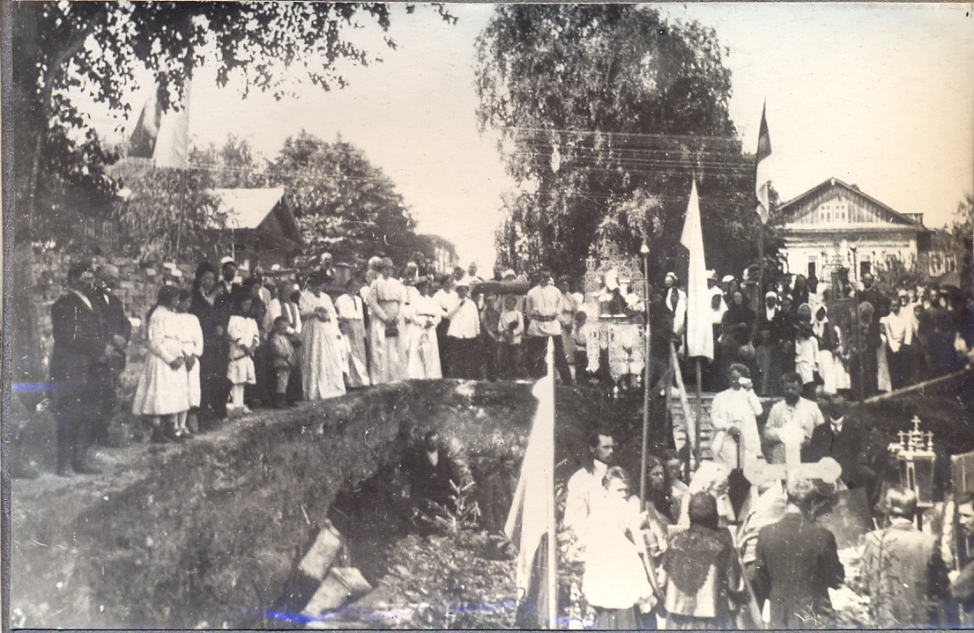
На фото: освящение начала постройки здания новой женской гимназии в Оханске.

Не известно, была ли в Очере открыта женская гимназия или удалось открыть прогимназию, но в 1917 году Оханским земским Собранием, видимо, было принято решение в Оханске приступить к постройке нового здания для женской гимназии. Стройка осуществлялась на углу улиц Присутственной и Успенской (ныне Советская и Волкова). Был вырыт котлован и произведено торжественное освещение места стройки. Был построен первый этаж, но власть в уезде в 1918 году сменилась и стройка была заморожена. Недострой стоял до конца 20-х годов, пока начатое здание по приказу городских властей не было разобрано на кирпичи и увезено в Пермь. Через много лет на этом месте и на старом фундаменте был построен двухэтажный дом с квартирами для жителей города.
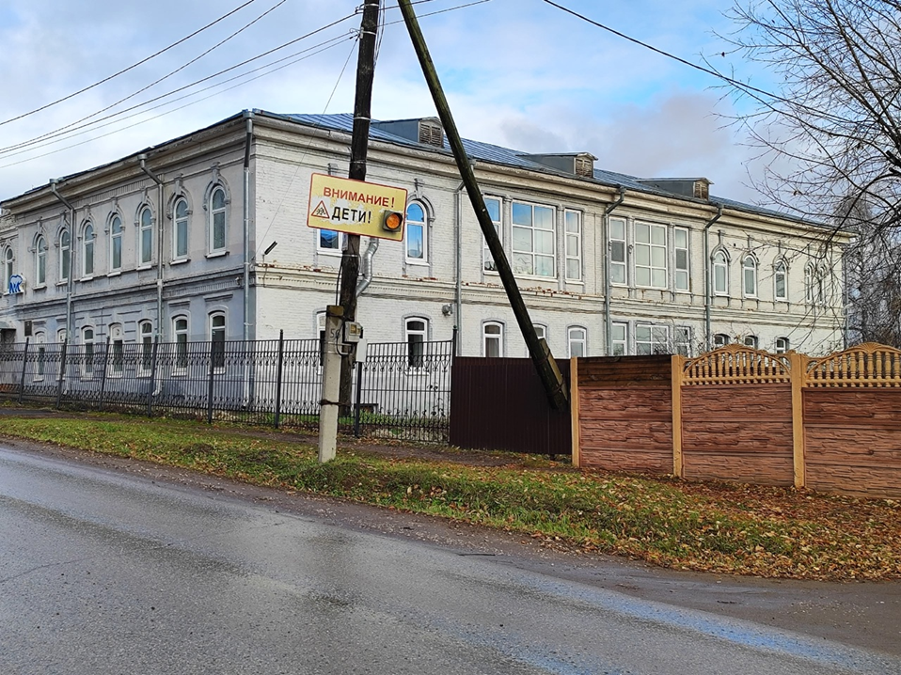

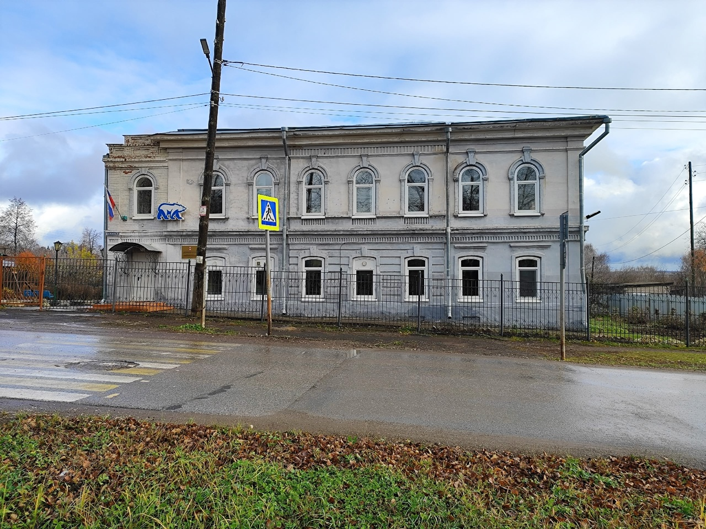
На фото: здание бывшей женской гимназии в 2025 г.

Источники:
-Е.Н. Шумилов «Оханская родная сторона. Энциклопедический справочник», Пермь, 2017 год.
- Журналы Оханского уездного Земского Собрания 43 очередной и 37,38,39 чрезвычайных сессий с докладами Управы и Комиссий за 1912 год (Оханск, типография П.П. Сбоева, 1913 г.).
-Адрес-календарь и Памятная книжка Пермской губернии за 1916 год.
-ГАПК. Ф. 72. Оп. 1. Д. 387. Л. 2.
-ГАПК. Ф. 72. Оп. 1. Д. 387. Л. 4.
-ГАПК. Ф. 72. Оп. 1. Д. 387. Л. 14.
-ГАПК. Ф. 72. Оп. 1. Д. 387. Л. 15.
-Фотографии взяты из фондов Оханского краеведческого музея им. П.Ф. Шардакова.

Материал подготовил А.Л. Глухих.

